АО «Қазтеміртранс» обслуживает самый крупный завод в республике Таджикистан.
В ходе визита делегации АО «НК «КТЖ» в Республику Таджикистан, были рассмотрены вопросы перевозок грузов железнодорожным транспортом. Стороны пришли к единому мнению о ежегодном увеличении грузооборота между Республикой Казахстан и Республикой Таджикистан, а также имеющемся потенциале грузового железнодорожного сообщения. 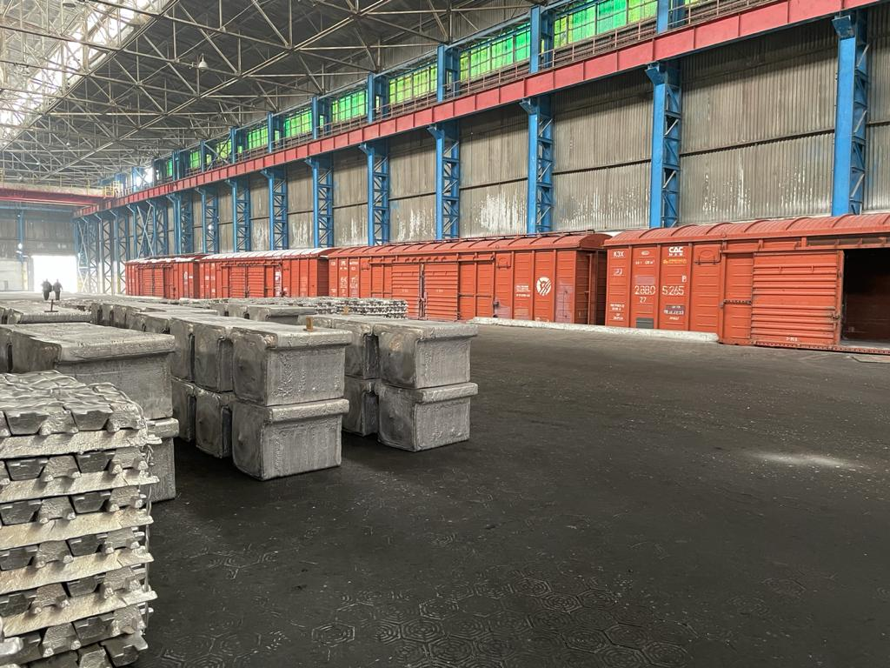
В рамках данного визита, Генеральным директором АО «Қазтеміртранс» было проведено совместное совещание с представителями крупнейшего предприятия Республикой Таджикистан - Государственное унитарное предприятие «Таджикская алюминиевая компания» (ТАЛКО). ТАЛКО входит в число крупнейших мировых производителей алюминия и продолжает подтверждать в течение многих лет репутацию одной из самых динамично развивающихся компаний Таджикистана. По итогам совещания достигнута договоренность по увеличению погрузки сырья для нужд производства ТАЛКО в вагонах АО «Қазтеміртранс». При этом стороны отметили, что 95% готовой продукции с завода транспортируются в вагонах АО «Қазтеміртранс».
Дополнительно было проведено совещание с представителями железной дороги по увеличению сезонной погрузки плодоовощной погрузки с территории Таджикистана. Стороны пришли к договоренности по увеличению погрузки в вагонах АО «Қазтеміртранс» на взаимовыгодных условиях.

